BAB I

PENDAHULUAN
  - Latar Belakang Masalah
Diera digital yang terus berkembang saat ini, pertumbuhan ekonomi menjadi sangat bergantung pada teknologi dan internet (Rahmadi & Malik, 2016). Kemajuan teknologi, khususnya internet membuat keterbatasan jarak, waktu dan biaya dapat teratasi dengan mudah. Hal ini dikarenakan internet menghubungkan lebih banyak orang, usahawan, bahkan organisasi. Sehingga mendorong perubahan sistem baik secara langsung maupun tidak langsung yaitu salah satunya adalah sistem perdagangan (Anandita & Saputra, 2015).
Penggunaan internet didalam perdagangan dapat memberikan kemudahan dan kualitas informasi yang baik kepada konsumen (Rizki, Astuti, & Susilo, 2015). Namun saat ini internet tidak hanya menjadi sebuah media informasi dan komunikasi modern, melainkan juga menjadi kebutuhan yang dapat dimanfaatkan untuk berbagai aktivitas (Mohansyah & Parani, 2018)
Internet dalam bidang ekonomi menjadi salah satu media transaksi yang mempermudah pelaku ekonomi dalam menjalankan bisnis. Hal tersebut membuat banyak pelaku ekonomi mulai gencar menjadikan internet sebagai salah satu penunjang kegiatan bisnis (Wardoyo & Andini, 2017). Menurut altintas et al (Mustaqim, Kusyanti, & Aryadita, 2018), bisnis online merupakan sektor yang dinamis, kompleks dan kompetitif dimana perusahaan menyediakan berbagai produk dan layanan untuk pembeli melalui internet.
Menurut laporan hasil survey yang dilakukan oleh APJII dan POLLING Indonesia yang berjudul “Penetrasi & Profil Perilaku Pengguna Internet Indonesia”. Pada tahun 2018 jumlah pengguna internet di Indonesia sebesar 171,17 juta jiwa atau sekitar 64,8% dari total populasi penduduk Indonesia sebesar 264,16 juta jiwa. Jumlah tersebut meningkat dari tahun sebelumnya yaitu pada tahun 2017 jumlah pengguna internet di Indonesia sebesar 143,26 juta jiwa dari total populasi penduduk Indonesia sebesar 262 juta jiwa (APJII, 2018). Berikut ini adalah gambaran penetrasi pengguna internet di Indonesia:
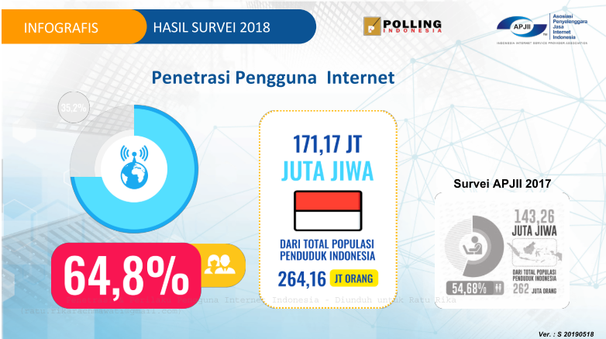Sumber: Apjii, 2018
Gambar I. 1 Penetrasi Pengguna Internet di Indonesia
Dari hasil survey tersebut, Kontribusi pengguna internet dibagi menurut perwilayah dari seluruh pengguna internet yaitu: Sumatra, Jawa, Bali, Kalimantan dan Sulawesi-Maluku-Papua. Untuk kontribusi pengguna internet di Pulau Jawa dapat dilihat melalui Gambar berikut ini:
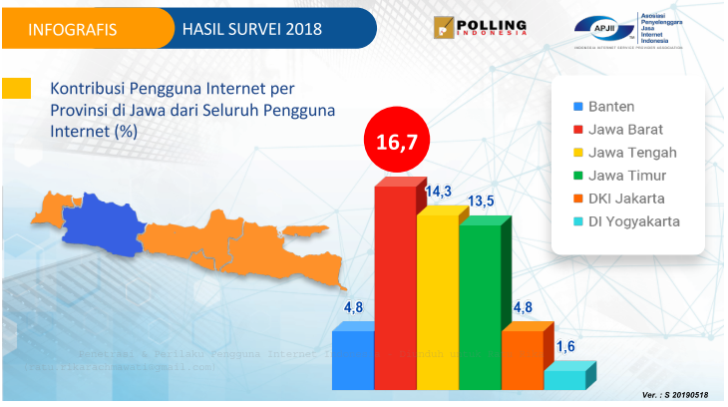Sumber: Apjii,2018
Gambar I. 2 Konstribusi Pengguna Internet per Provinsi di Jawa
Menurut laporan hasil survey yang dilakukan oleh APJII dan POLLING Indonesia yang berjudul “Penetrasi & Profil Perilaku Pengguna Internet Indonesia” mengenai Konstribusi Pengguna Internet per Provinsi di Jawa. Dapat dilihat pada Gambar 1.2 bahwa pengguna internet terbesar di pulau Jawa adalah Jawa Barat dengan persentase sebesar 16.7% (APJII, 2018).
Berdasarkan data Badan Pusat statistik (BPS) tahun 2017 yang dikutip oleh Kominfo, menunjukan bahwa dari 54,68% pengguna internet pada tahun 2017, sebanyak 16,83% pengguna untuk jual online, sedangkan 32,18% masyarakat memanfaatkan internet untuk belanja online (Afidah, Doom, & Putri, 2017).
Belanja online merupakan salah satu cara berbelanja yang sedang marak saat ini (Nusarika & Purnami, 2015). Belanja online merupakan suatu proses pembelian barang atau jasa melalui internet (Alamsyah, 2016). Salah satu situs yang menyediakan transaksi berbelanja secara online adalah e-commerce. Pada pelaksanaannya, e-commerce mencakup semua aktivitas perdagangan fisik seperti pemasaran, pemesanan, proses pembayaran dan jasa pengiriman hingga proses bargaining produk yang keseluruhannya dilakukan secara online (Hermawan, 2017).
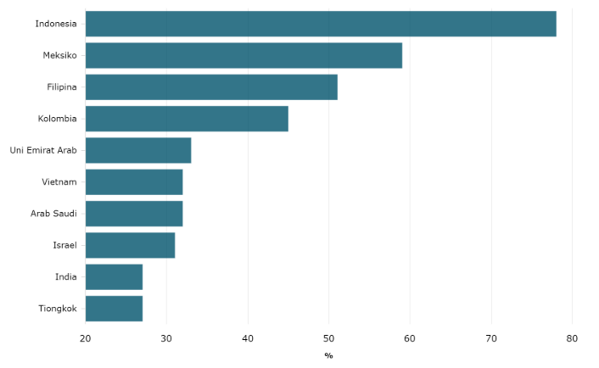
Sumber: Databoks, 2018
Gambar I. 3 Negara Dengan Pertumbuhan E-Commerce Tercepat
Lembaga riset asal Inggris, Merchant Machine, merilis daftar sepuluh negara dengan pertumbuhan e-commerce tercepat di dunia. Pada tahun 2018, Indonesia memimpin jajaran negara-negara tersebut dengan pertumbuhan sebesar 78%. Jumlah pengguna internet di Indonesia yang lebih dari 100 juta pengguna menjadi salah satu kekuatan yang mendorong pertumbuhan e-commerce. Menurut data tersebut, rata-rata uang yang dibelanjakan masyarakat Indonesia disitus belanja daring mencapai US$ 228 perorang atau sekitar Rp.3,19 juta perorang (Widowati, 2019).
Euromonitor (idea, 2019) mencatat, sejak tahun 2014 penjualan e-commerce di Indonesia sudah mencapai US$ 1,1 miliar. Data badan pusat statistik (BPS) menyebutkan bahwa industri e-commerce di Indonesia dalam 10 tahun terakhir meningkat hingga 17% dengan total jumlah usaha e-commerce mencapai 26,2 juta unit. Pada tahun 2018, e-commerce di Indonesia tercatat mengalami pertumbuhan sangat pesat dan diperkirakan akan terus meningkat seiring berkembangnya jumlah pengusaha dan pelaku usaha mikro kecil dan menengah (UMKM).
Potensi besar industri e-commerce di Indonesia dipengaruhi oleh gaya belanja online, terutama oleh generasi milenial. Menurut Indonesia Millenial Report 2019, milenial sangat suka mencari perbandingan harga, fitur, pogram promo dan kualitas produk dibeberapa e-commerce sebelum memutuskan membeli sebuah barang. Selain itu, para millennial juga tidak segan untuk merekomendasikan e-commerce atau toko online favorit mereka (idea, 2019).
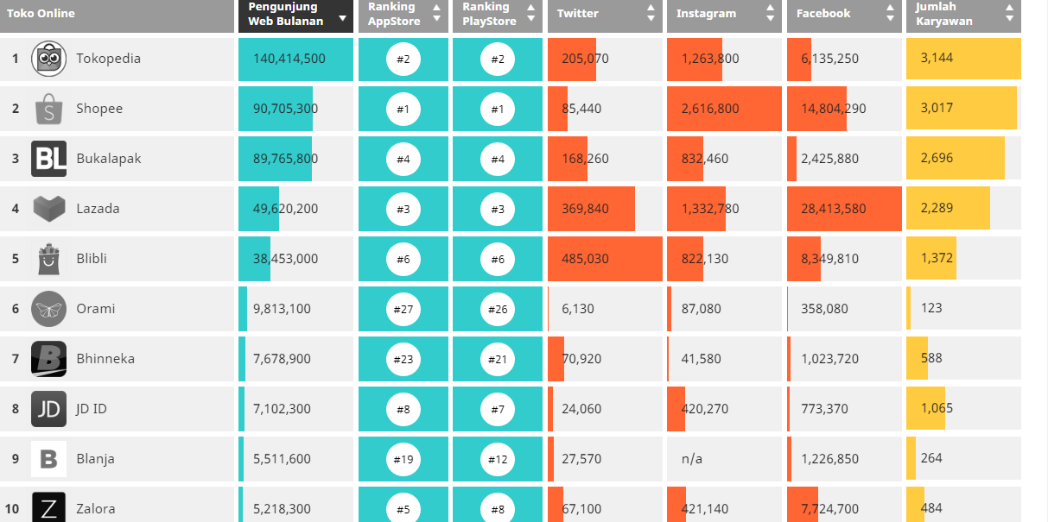
Sumber: iprice (2019)
Gambar I. 4 Jumlah Pengunjung E-Commerce Di Indonesia Q2 2019
Berdasarkan Tabel 1.4 dapat dilihat bahwa jumlah pengunjung web bulanan pada e-commerce tertinggi di Indonesia adalah Tokopedia dengan jumlah pengunjung 140.414.500 jiwa, sedangkan rangking appstore dan playstore tertinggi adalah shopee, untuk jumlah pengunjung tertinggi adalah Blibli sebesar 485,030 jiwa, untuk pengunjung instagram tertinggi adalah shopee sebesar 2.616.800 jiwa dan untuk pengunjung tertingi e-commerce diaplikasi facebook adalah Lazada dengan jumlah 28.413.580 jiwa (iprice, 2019).
Hal yang paling sering dikeluhkan oleh pelanggan saat berbelanja online adalah banyaknya konsumen yang merasa dirugikan karena berbagai masalah, sehingga memunculkan perilaku komplain dan kurangnya kepercayaan konsumen. Pengalaman buruk saat berbelanja ataupun terhadap produk atau jasa yang ditawarkan umumnya pernah dialami ketika berbelanja atau ketika menggunakan produk atau jasa yang ditawarkan (Putri & Wibawa, 2017).
Salah satu permasalahan dalam dunia bisnis khususnya penjualan online adalah sulitnya membangun kepercayaan konsumen. Pada dunia e-commerce, kepercayaan menjadi salah satu faktor utama yang harus dibangun oleh pelaku bisnis jual beli online. (Anwar & Adidarma, 2016).
Untuk menarik minat konsumen berkunjung dan bertransaksi melalui situsnya, perusahaan e-commerce harus membangun kepercayaan yang tinggi terhadap calon pembeli. Ketika konsumen ingin melakukan transaksi secara online, maka hal utama yang diperhatikan adalah reputasi toko online tersebut apakah dapat dipercaya atau tidak. Hal ini bisa dilakukan dengan mengecek testimoni pembeli yang pernah berbelanja disitus tersebut. Konsumen tentu mengharapkan uang yang dikirimkan tidak hilang begitu saja, akan tetapi mendapatkan balasan berupa produk yang diinginkan sesuai dengan apa yang ditampilkan dan dijelaskan oleh penjual (JL & Yusa, 2019)
Konsumen dalam melakukan transaksi e-commerce memiliki resiko yang lebih tinggi dari pada penjual atau merchant-nya, atau dengan kata lain hak-hak konsumen dalam transaksi e-commerce lebih rentan untuk dilanggar karena dalam transaksi e-commerce, tidak terjadi pertemuan secara fisik antara konsumen dengan penjualnya yang kemudian dapat menimbulkan berbagai permasalahan. (Rohendi, 2015).
Faktor kepercayaan menjadi sangat penting dalam menentukan terjadi tidaknya transaksi (Pohan & Aulia, 2019) karena Konsumen dihadapkan pada permasalahan yang konsumen sendiri tidak bisa mengontrol secara pasti pemenuhan harapan ketika membeli sesuatu melalui internet karena mereka tidak bisa melihat secara langsung barang yang akan dibeli maupun bertemu langsung penjual yang menawarkan produknya. Ini menunjukan bahwa perlunya dibangun sebuah kepercayaan antara penjual dan konsumen yang melakukan pembelian secara online (Alwafi & Magnadi, 2016)
Menurut Davis (Foster, 2017), selama membeli produk secara online penting untuk mengevaluasi pengalaman, karena konsumen akan bergantung pada pengalaman yang didapatkan. Shim dan drake (Ling, Chai, & Piew, 2010) menyatakan bahwa jika pengalaman pembelian online sebelumnya menghasilkan hasil yang memuaskan, ini akan menyebabkan pelanggan untuk terus berbelanja dalam waktu panjang. Namun, jika pengalaman masa lalu bersifat negatif, maka pelanggan akan enggan untuk terlibat dalam belanja online dimasa depan. Ini menjelaskan bahwa pentingnya mengubah presepsi konsumen terhadap pembelian secara online dengan menyediakan pengalaman belanja yang memuaskan sehingga muncul minat beli konsumen dalam berbelanja secara online.
Terkait uraian latar belakang diatas penulis tertarik mengambil sebuah judul penelitian mengenai “Pengaruh Kepercayaan Dan Pengalaman Konsumen Terhadap Minat Beli Secara Online Pada Situs E-Comemerce”.
  - Identifikasi dan Rumusan Masalah
    - Identifikasi Masalah
Berdasarkan latar belakang masalah yang telah diuraikan diatas dapat di identifikasikan beberapa permasalahan sebagai berikut:
- Fenomena belanja online saat ini sedang marak, banyak konsumen yang mulai beralih menggunakan media internet untuk melakukan aktivitas berbelanja
- Banyaknya resiko yang dihadapi konsumen dalam berbelanja secara online, maka perlu adanya kepercayaan.
- Baik buruknya pengalaman konsumen akan mempengaruhi konsumen untuk membeli produk pada situs e-commerce tersebut.
    - Rumusan Masalah
Berdasarkan latar belakang diatas, rumusan masalah dalam penelitian ini adalah sebagai berikut :
- Bagaimana gambaran mengenai kepercayaan pada situs e-commerce?
- Bagaimana gambaran mengenai pengalaman konsumen pada situs e-commerce?
- Bagaimana gambaran mengenai minat beli secara online pada situs e-commerce?
- Seberapa besar pengaruh kepercayaan konsumen terhadap minat beli secara online pada situs e-commerce?
- Seberapa besar pengaruh pengalaman konsumen terhadap minat beli secara online pada situs e-commerce?
- Seberapa besar pengaruh kepercayaan dan pengalaman konsumen terhadap minat beli secara online pada situs e-commerce?
  - Maksud dan Tujuan Penelitian
    - Maksud Penelitian
Maksud dari penyusunan skripsi ini sebagai salah satu syarat kelulusan Program Strata Satu (S-1) Program Studi Manajemen di fakultas Ekonomi pada Universitas Bina Sarana Informatika Bandung.
    - Tujuan Penelitian
Berdasarkan rumusan masalah yang telah diuraikan maka tujuan yang ingin dicapai dalam penelitian ini adalah sebagai berikut:
- Untuk mengetahui gambaran mengenai kepercayaan pada situs e-commerce
- Untuk mengetahui gambaran mengenai pengalaman konsumen pada situs e-commerce
- Untuk mengetahui gambaran mengenai minat beli secara online pada situs e-commerce
- Untuk mengetahui pengaruh kepercayaan terhadap minat beli secara online pada situs e-commerce
- Untuk mengetahui pengaruh pengalaman konsumen terhadap minat beli secara online pada situs e-commerce
- Untuk mengetahui pengaruh kepercayaan dan pengalaman konsumen terhadap minat beli secara online pada situs e-commerce.
  - Manfaat Penelitian
    - Manfaat Akademis
Berdasarkan dengan maksud penelitian yang ingin dicapai oleh penulis maka penelitian ini bertujuan untuk menambah referensi bagi penelitian-penelitian selanjutnya
    - Manfaat Praktis
- Bagi Perusahaan
Penelitian ini mengharapkan hasil yang bias menjadi bahan pertimbangan atau informasi dalam mengambil keputusan dimasa yang akan datang, terutama dalam masalah kepercayaan dan pengalaman konsumen terhadap minat beli di situs e-commerce
- Bagi Peneliti
Secara umum bagi penulis mampu menambah wawasan serta mengaplikasikan teori-teori yang telah didapatkan selama proses perkuliahan terutama mengenai manajemen pemasaran yang didalamnya terdapat perilaku konsumen terhadap kepercayaan, pengalaman konsumen dan minat beli. Secara khusus bagi penulis, penelitian ini untuk memenuhi skripsi sebagai tugas akhir yang merupakan syarat menempuh gelar Strata Satu (S-1) di Fakultas Ekonomi Universitas BSI Bandung.

